姓名：胡逢彬 |  | 学号：2225060803 | 专业年级：22级网络工程 | 班级： 二班
分组： |  | 实验室： | 指导教师：赵辉 | 实验日期：
实验的准备阶段  (指导教师填写) | 课程名称 | 移动应用开始技术
实验的准备阶段  (指导教师填写) | 实验名称 | 设计三种计算器的UI
实验的准备阶段  (指导教师填写) | 实验目的 | 掌握用户界面的设计
实验的准备阶段  (指导教师填写) | 实验内容 | 使用必要的布局方式，使用Android或Harmony设计下面三种计算器的界面：  简单的计算器  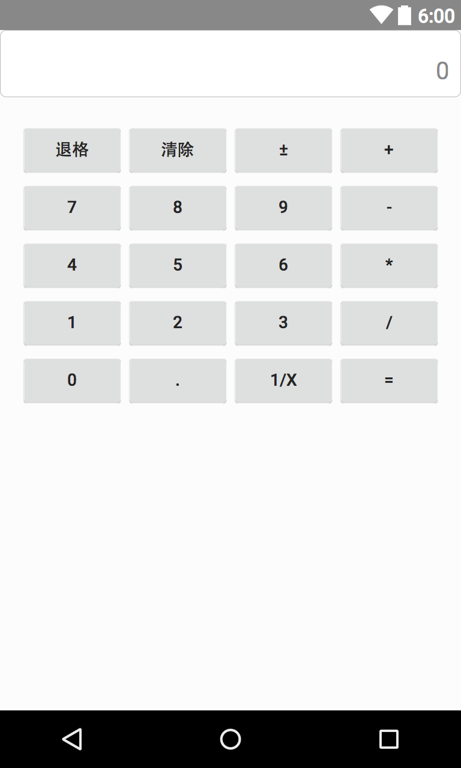  科学计算器  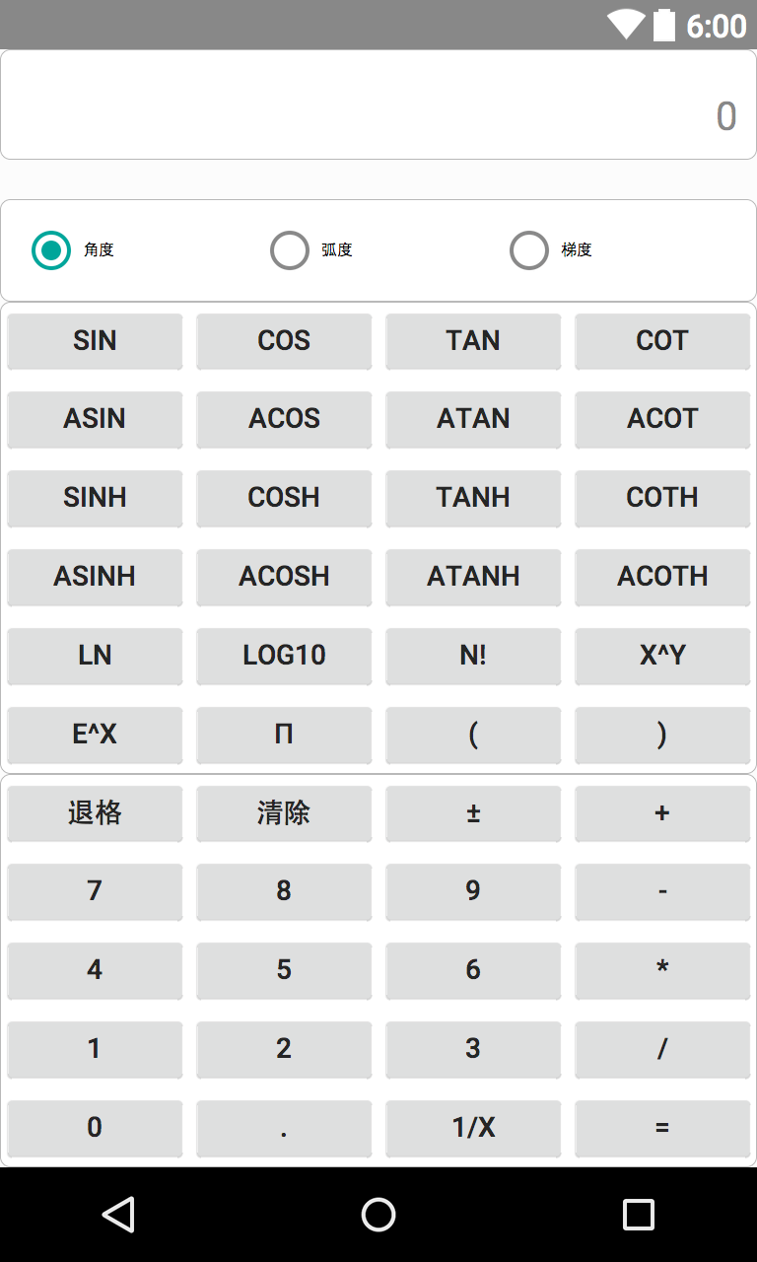  程序计算器  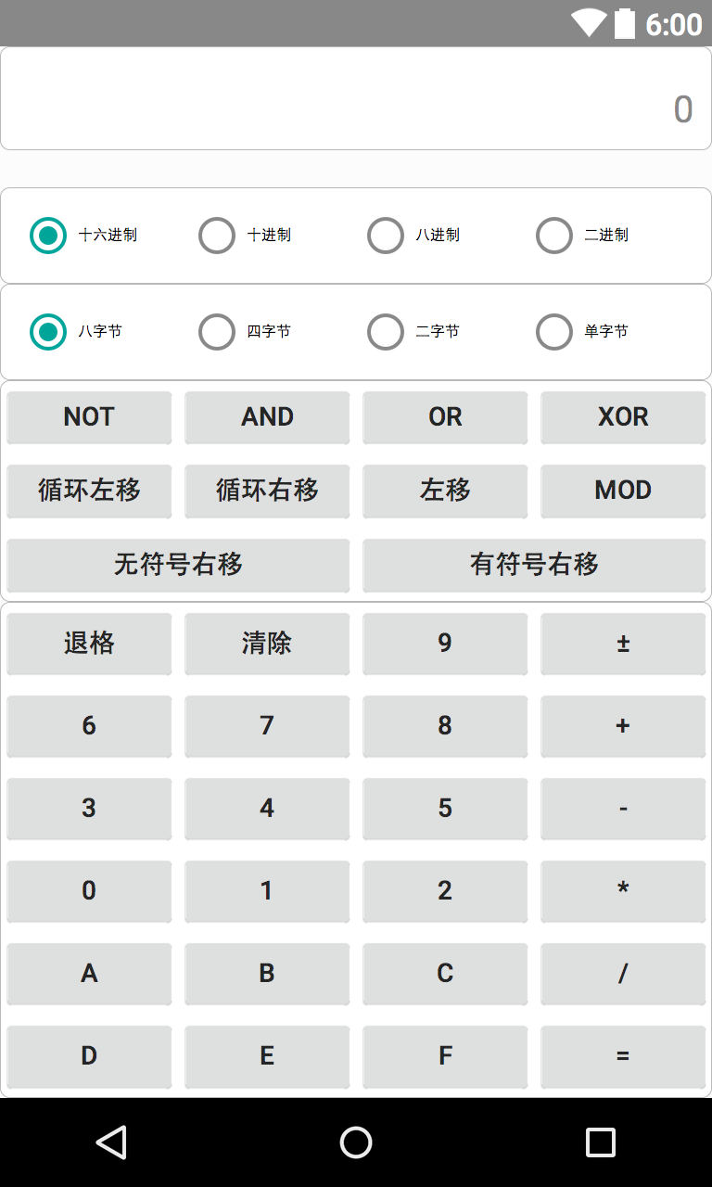
实验的准备阶段  (指导教师填写) | 实验类型  （打） | □验证性 □演示性 设计性 □综合性
实验的准备阶段  (指导教师填写) | 实验的重点、难点 | 容器及View的边界轮廓
实验的准备阶段  (指导教师填写) | 实验环境 | Android Studio、DevEco Studio
实验的实施阶段 | 实验步骤及实验结果 | 简单的计算器  代码：  <?xml version="1.0" encoding="utf-8"?>  <androidx.constraintlayout.widget.ConstraintLayout xmlns:android="http://schemas.android.com/apk/res/android"  xmlns:app="http://schemas.android.com/apk/res-auto"  xmlns:tools="http://schemas.android.com/tools"  android:id="@+id/main"  android:layout_width="match_parent"  android:layout_height="match_parent"  tools:context=".MainActivity">  <TableLayout xmlns:android="http://schemas.android.com/apk/res/android"  android:layout_width="match_parent"  android:layout_height="match_parent">  <TextView  android:layout_width="match_parent"  android:layout_height="wrap_content"  android:text="0"  android:gravity="end"  android:layout_column="0"  android:textSize="50sp"  android:background="@color/white"/>  <TableRow>  <Button  android:layout_width="wrap_content"  android:layout_height="wrap_content"  android:text="退格"  android:layout_column="0"  android:layout_marginTop="10dp"  android:layout_marginLeft="10dp"  android:layout_marginRight="2dp"  android:layout_marginBottom="2dp"/>  <Button  android:layout_width="wrap_content"  android:layout_height="wrap_content"  android:text="清除"  android:layout_column="1"  android:layout_marginTop="10dp"  android:layout_marginLeft="2dp"  android:layout_marginRight="2dp"  android:layout_marginBottom="2dp"/>  <Button  android:layout_width="wrap_content"  android:layout_height="wrap_content"  android:text="±"  android:layout_column="2"  android:layout_marginTop="10dp"  android:layout_marginLeft="2dp"  android:layout_marginRight="2dp"  android:layout_marginBottom="2dp"/>  <Button  android:layout_width="wrap_content"  android:layout_height="wrap_content"  android:text="+"  android:layout_column="3"  android:layout_marginTop="10dp"  android:layout_marginLeft="2dp"  android:layout_marginRight="2dp"  android:layout_marginBottom="2dp"/>  </TableRow>  <TableRow>  <Button  android:layout_width="wrap_content"  android:layout_height="wrap_content"  android:text="7"  android:layout_column="0"  android:layout_marginTop="2dp"  android:layout_marginLeft="10dp"  android:layout_marginRight="2dp"  android:layout_marginBottom="2dp"/>  <Button  android:layout_width="wrap_content"  android:layout_height="wrap_content"  android:text="8"  android:layout_column="1"  android:layout_margin="2dp"/>  <Button  android:layout_width="wrap_content"  android:layout_height="wrap_content"  android:text="9"  android:layout_column="2"  android:layout_margin="2dp"/>  <Button  android:layout_width="wrap_content"  android:layout_height="wrap_content"  android:text="-"  android:layout_column="3"  android:layout_margin="2dp"/>  </TableRow>  <TableRow>  <Button  android:layout_width="wrap_content"  android:layout_height="wrap_content"  android:text="4"  android:layout_column="0"  android:layout_marginTop="2dp"  android:layout_marginLeft="10dp"  android:layout_marginRight="2dp"  android:layout_marginBottom="2dp"/>  <Button  android:layout_width="wrap_content"  android:layout_height="wrap_content"  android:text="5"  android:layout_column="1"  android:layout_margin="2dp"/>  <Button  android:layout_width="wrap_content"  android:layout_height="wrap_content"  android:text="6"  android:layout_column="2"  android:layout_margin="2dp"/>  <Button  android:layout_width="wrap_content"  android:layout_height="wrap_content"  android:text="*"  android:layout_column="3"  android:layout_margin="2dp"/>  </TableRow>  <TableRow>  <Button  android:layout_width="wrap_content"  android:layout_height="wrap_content"  android:text="1"  android:layout_column="0"  android:layout_marginTop="2dp"  android:layout_marginLeft="10dp"  android:layout_marginRight="2dp"  android:layout_marginBottom="2dp"/>  <Button  android:layout_width="wrap_content"  android:layout_height="wrap_content"  android:text="2"  android:layout_column="1"  android:layout_margin="2dp"/>  <Button  android:layout_width="wrap_content"  android:layout_height="wrap_content"  android:text="3"  android:layout_column="2"  android:layout_margin="2dp"/>  <Button  android:layout_width="wrap_content"  android:layout_height="wrap_content"  android:text="/"  android:layout_column="3"  android:layout_margin="2dp"/>  </TableRow>  <TableRow>  <Button  android:layout_width="wrap_content"  android:layout_height="wrap_content"  android:text="0"  android:layout_column="0"  android:layout_marginTop="2dp"  android:layout_marginLeft="10dp"  android:layout_marginRight="2dp"  android:layout_marginBottom="2dp"/>  <Button  android:layout_width="wrap_content"  android:layout_height="wrap_content"  android:text="."  android:layout_column="1"  android:layout_margin="2dp"/>  <Button  android:layout_width="wrap_content"  android:layout_height="wrap_content"  android:text="1/X"  android:layout_column="2"  android:layout_margin="2dp"/>  <Button  android:layout_width="wrap_content"  android:layout_height="wrap_content"  android:text="="  android:layout_column="3"  android:layout_margin="2dp"/>  </TableRow>  </TableLayout>  </androidx.constraintlayout.widget.ConstraintLayout>  截图：  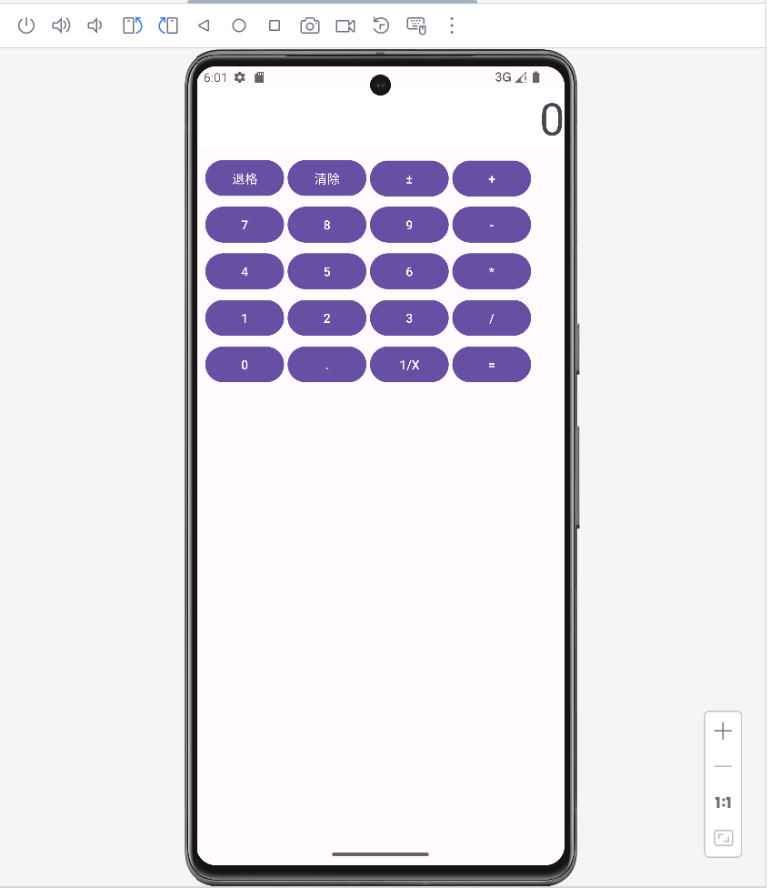  科学计算器  代码：  <?xml version="1.0" encoding="utf-8"?>  <androidx.constraintlayout.widget.ConstraintLayout xmlns:android="http://schemas.android.com/apk/res/android"  xmlns:app="http://schemas.android.com/apk/res-auto"  xmlns:tools="http://schemas.android.com/tools"  android:id="@+id/main"  android:layout_width="match_parent"  android:layout_height="match_parent"  tools:context=".MainActivity">  <TableLayout xmlns:android="http://schemas.android.com/apk/res/android"  android:layout_width="match_parent"  android:layout_height="wrap_content">  <TextView  android:layout_width="match_parent"  android:layout_height="wrap_content"  android:text="0"  android:gravity="end"  android:layout_column="0"  android:textSize="50sp"  android:background="@color/white"/>  <TextView/>  <RadioGroup  android:orientation="horizontal"  android:background="@color/white">  <RadioButton  android:layout_width="match_parent"  android:layout_height="wrap_content"  android:layout_weight="1"  android:text="角度"/>  <RadioButton  android:layout_width="match_parent"  android:layout_height="wrap_content"  android:layout_weight="1"  android:text="弧度"/>  <RadioButton  android:layout_width="match_parent"  android:layout_height="wrap_content"  android:layout_weight="1"  android:text="梯度"/>  </RadioGroup>  <TableLayout  android:layout_width="match_parent"  android:layout_height="wrap_content"  android:background="@color/white">  <TableRow>  <Button  android:layout_width="wrap_content"  android:layout_height="wrap_content"  android:text="SIN"  android:layout_column="0"  android:layout_marginTop="2dp"  android:layout_marginLeft="10dp"  android:layout_marginRight="2dp"  android:layout_marginBottom="2dp"/>  <Button  android:layout_width="wrap_content"  android:layout_height="wrap_content"  android:text="COS"  android:layout_column="1"  android:layout_margin="2dp"/>  <Button  android:layout_width="wrap_content"  android:layout_height="wrap_content"  android:text="TAN"  android:layout_column="2"  android:layout_margin="2dp"/>  <Button  android:layout_width="wrap_content"  android:layout_height="wrap_content"  android:text="COT"  android:layout_column="3"  android:layout_margin="2dp"/>  </TableRow>  <TableRow>  <Button  android:layout_width="wrap_content"  android:layout_height="wrap_content"  android:text="ASIN"  android:layout_column="0"  android:layout_marginTop="2dp"  android:layout_marginLeft="10dp"  android:layout_marginRight="2dp"  android:layout_marginBottom="2dp"/>  <Button  android:layout_width="wrap_content"  android:layout_height="wrap_content"  android:text="ACOS"  android:layout_column="1"  android:layout_margin="2dp"/>  <Button  android:layout_width="wrap_content"  android:layout_height="wrap_content"  android:text="ATAN"  android:layout_column="2"  android:layout_margin="2dp"/>  <Button  android:layout_width="wrap_content"  android:layout_height="wrap_content"  android:text="ACOT"  android:layout_column="3"  android:layout_margin="2dp"/>  </TableRow>  <TableRow>  <Button  android:layout_width="wrap_content"  android:layout_height="wrap_content"  android:text="SINH"  android:layout_column="0"  android:layout_marginTop="2dp"  android:layout_marginLeft="10dp"  android:layout_marginRight="2dp"  android:layout_marginBottom="2dp"/>  <Button  android:layout_width="wrap_content"  android:layout_height="wrap_content"  android:text="COSH"  android:layout_column="1"  android:layout_margin="2dp"/>  <Button  android:layout_width="wrap_content"  android:layout_height="wrap_content"  android:text="TANH"  android:layout_column="2"  android:layout_margin="2dp"/>  <Button  android:layout_width="wrap_content"  android:layout_height="wrap_content"  android:text="COTH"  android:layout_column="3"  android:layout_margin="2dp"/>  </TableRow>  <TableRow>  <Button  android:layout_width="wrap_content"  android:layout_height="wrap_content"  android:text="ASINH"  android:layout_column="0"  android:layout_marginTop="2dp"  android:layout_marginLeft="10dp"  android:layout_marginRight="2dp"  android:layout_marginBottom="2dp"/>  <Button  android:layout_width="wrap_content"  android:layout_height="wrap_content"  android:text="ACOSH"  android:layout_column="1"  android:layout_margin="2dp"/>  <Button  android:layout_width="wrap_content"  android:layout_height="wrap_content"  android:text="ATANH"  android:layout_column="2"  android:layout_margin="2dp"/>  <Button  android:layout_width="wrap_content"  android:layout_height="wrap_content"  android:text="ACOTH"  android:layout_column="3"  android:layout_margin="2dp"/>  </TableRow>  <TableRow>  <Button  android:layout_width="wrap_content"  android:layout_height="wrap_content"  android:text="LN"  android:layout_column="0"  android:layout_marginTop="2dp"  android:layout_marginLeft="10dp"  android:layout_marginRight="2dp"  android:layout_marginBottom="2dp"/>  <Button  android:layout_width="wrap_content"  android:layout_height="wrap_content"  android:text="LOG10"  android:layout_column="1"  android:layout_margin="2dp"/>  <Button  android:layout_width="wrap_content"  android:layout_height="wrap_content"  android:text="N!"  android:layout_column="2"  android:layout_margin="2dp"/>  <Button  android:layout_width="wrap_content"  android:layout_height="wrap_content"  android:text="X^Y"  android:layout_column="3"  android:layout_margin="2dp"/>  </TableRow>  <TableRow>  <Button  android:layout_width="wrap_content"  android:layout_height="wrap_content"  android:text="E^X"  android:layout_column="0"  android:layout_marginTop="2dp"  android:layout_marginLeft="10dp"  android:layout_marginRight="2dp"  android:layout_marginBottom="0dp"/>  <Button  android:layout_width="wrap_content"  android:layout_height="wrap_content"  android:text="π"  android:layout_column="1"  android:layout_marginTop="2dp"  android:layout_marginLeft="2dp"  android:layout_marginRight="2dp"  android:layout_marginBottom="0dp"/>  <Button  android:layout_width="wrap_content"  android:layout_height="wrap_content"  android:text="("  android:layout_column="2"  android:layout_marginTop="2dp"  android:layout_marginLeft="2dp"  android:layout_marginRight="2dp"  android:layout_marginBottom="0dp"/>  <Button  android:layout_width="wrap_content"  android:layout_height="wrap_content"  android:text=")"  android:layout_column="3"  android:layout_marginTop="2dp"  android:layout_marginLeft="2dp"  android:layout_marginRight="2dp"  android:layout_marginBottom="0dp"/>  </TableRow>  </TableLayout>  <TableLayout  android:layout_width="match_parent"  android:layout_height="wrap_content"  android:background="@color/white">  <TableRow>  <Button  android:layout_width="wrap_content"  android:layout_height="wrap_content"  android:text="退格"  android:layout_column="0"  android:layout_marginTop="0dp"  android:layout_marginLeft="10dp"  android:layout_marginRight="2dp"  android:layout_marginBottom="2dp"/>  <Button  android:layout_width="wrap_content"  android:layout_height="wrap_content"  android:text="清除"  android:layout_column="1"  android:layout_marginTop="0dp"  android:layout_marginLeft="2dp"  android:layout_marginRight="2dp"  android:layout_marginBottom="2dp"/>  <Button  android:layout_width="wrap_content"  android:layout_height="wrap_content"  android:text="±"  android:layout_column="2"  android:layout_marginTop="0dp"  android:layout_marginLeft="2dp"  android:layout_marginRight="2dp"  android:layout_marginBottom="2dp"/>  <Button  android:layout_width="wrap_content"  android:layout_height="wrap_content"  android:text="+"  android:layout_column="3"  android:layout_marginTop="0dp"  android:layout_marginLeft="2dp"  android:layout_marginRight="2dp"  android:layout_marginBottom="2dp"/>  </TableRow>  <TableRow>  <Button  android:layout_width="wrap_content"  android:layout_height="wrap_content"  android:text="7"  android:layout_column="0"  android:layout_marginTop="2dp"  android:layout_marginLeft="10dp"  android:layout_marginRight="2dp"  android:layout_marginBottom="2dp"/>  <Button  android:layout_width="wrap_content"  android:layout_height="wrap_content"  android:text="8"  android:layout_column="1"  android:layout_margin="2dp"/>  <Button  android:layout_width="wrap_content"  android:layout_height="wrap_content"  android:text="9"  android:layout_column="2"  android:layout_margin="2dp"/>  <Button  android:layout_width="wrap_content"  android:layout_height="wrap_content"  android:text="-"  android:layout_column="3"  android:layout_margin="2dp"/>  </TableRow>  <TableRow>  <Button  android:layout_width="wrap_content"  android:layout_height="wrap_content"  android:text="4"  android:layout_column="0"  android:layout_marginTop="2dp"  android:layout_marginLeft="10dp"  android:layout_marginRight="2dp"  android:layout_marginBottom="2dp"/>  <Button  android:layout_width="wrap_content"  android:layout_height="wrap_content"  android:text="5"  android:layout_column="1"  android:layout_margin="2dp"/>  <Button  android:layout_width="wrap_content"  android:layout_height="wrap_content"  android:text="6"  android:layout_column="2"  android:layout_margin="2dp"/>  <Button  android:layout_width="wrap_content"  android:layout_height="wrap_content"  android:text="*"  android:layout_column="3"  android:layout_margin="2dp"/>  </TableRow>  <TableRow>  <Button  android:layout_width="wrap_content"  android:layout_height="wrap_content"  android:text="1"  android:layout_column="0"  android:layout_marginTop="2dp"  android:layout_marginLeft="10dp"  android:layout_marginRight="2dp"  android:layout_marginBottom="2dp"/>  <Button  android:layout_width="wrap_content"  android:layout_height="wrap_content"  android:text="2"  android:layout_column="1"  android:layout_margin="2dp"/>  <Button  android:layout_width="wrap_content"  android:layout_height="wrap_content"  android:text="3"  android:layout_column="2"  android:layout_margin="2dp"/>  <Button  android:layout_width="wrap_content"  android:layout_height="wrap_content"  android:text="/"  android:layout_column="3"  android:layout_margin="2dp"/>  </TableRow>  <TableRow>  <Button  android:layout_width="wrap_content"  android:layout_height="wrap_content"  android:text="0"  android:layout_column="0"  android:layout_marginTop="2dp"  android:layout_marginLeft="10dp"  android:layout_marginRight="2dp"  android:layout_marginBottom="2dp"/>  <Button  android:layout_width="wrap_content"  android:layout_height="wrap_content"  android:text="."  android:layout_column="1"  android:layout_margin="2dp"/>  <Button  android:layout_width="wrap_content"  android:layout_height="wrap_content"  android:text="1/X"  android:layout_column="2"  android:layout_margin="2dp"/>  <Button  android:layout_width="wrap_content"  android:layout_height="wrap_content"  android:text="="  android:layout_column="3"  android:layout_margin="2dp"/>  </TableRow>  </TableLayout>  </TableLayout>  </androidx.constraintlayout.widget.ConstraintLayout>  截图：  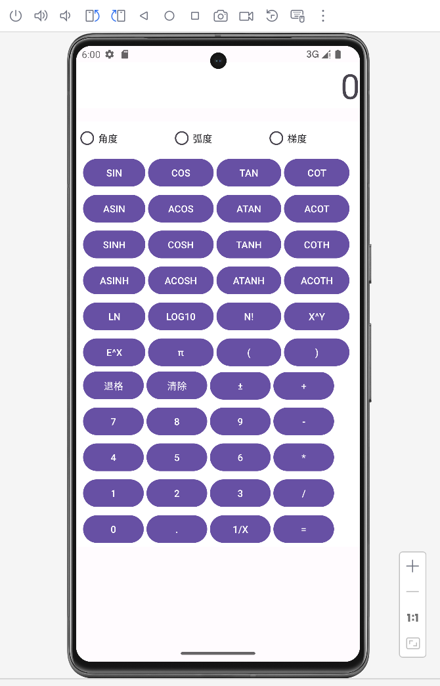  程序计算器  代码：  <?xml version="1.0" encoding="utf-8"?>  <androidx.constraintlayout.widget.ConstraintLayout xmlns:android="http://schemas.android.com/apk/res/android"  xmlns:app="http://schemas.android.com/apk/res-auto"  xmlns:tools="http://schemas.android.com/tools"  android:id="@+id/main"  android:layout_width="match_parent"  android:layout_height="match_parent"  tools:context=".MainActivity">  <TableLayout xmlns:android="http://schemas.android.com/apk/res/android"  android:layout_width="match_parent"  android:layout_height="match_parent">  <TextView  android:layout_width="match_parent"  android:layout_height="wrap_content"  android:text="0"  android:gravity="end"  android:layout_column="0"  android:textSize="50sp"  android:background="@color/white"/>  <TextView/>  <RadioGroup  android:orientation="horizontal"  android:background="@color/white">  <RadioButton  android:layout_width="match_parent"  android:layout_height="wrap_content"  android:text="十六进制"  android:layout_weight="1"  android:textSize="10sp"/>  <RadioButton  android:layout_width="match_parent"  android:layout_height="wrap_content"  android:text="十进制"  android:layout_weight="1"  android:textSize="10sp"/>  <RadioButton  android:layout_width="match_parent"  android:layout_height="wrap_content"  android:text="八进制"  android:layout_weight="1"  android:textSize="10sp"/>  <RadioButton  android:layout_width="match_parent"  android:layout_height="wrap_content"  android:text="二进制"  android:layout_weight="1"  android:textSize="10sp"/>  </RadioGroup>  <RadioGroup  android:orientation="horizontal"  android:background="@color/white">  <RadioButton  android:layout_width="match_parent"  android:layout_height="wrap_content"  android:text="八字节"  android:layout_weight="1"  android:textSize="10sp"/>  <RadioButton  android:layout_width="match_parent"  android:layout_height="wrap_content"  android:text="四字节"  android:layout_weight="1"  android:textSize="10sp"/>  <RadioButton  android:layout_width="match_parent"  android:layout_height="wrap_content"  android:text="二字节"  android:layout_weight="1"  android:textSize="10sp"/>  <RadioButton  android:layout_width="match_parent"  android:layout_height="wrap_content"  android:text="单字节"  android:layout_weight="1"  android:textSize="10sp"/>  </RadioGroup>  <TableLayout  android:layout_width="match_parent"  android:layout_height="wrap_content"  android:background="@color/white">  <TableRow>  <Button  android:layout_width="wrap_content"  android:layout_height="wrap_content"  android:text="NOT"  android:layout_column="0"  android:layout_marginTop="2dp"  android:layout_marginLeft="10dp"  android:layout_marginRight="2dp"  android:layout_marginBottom="2dp"  android:layout_weight="1"/>  <Button  android:layout_width="wrap_content"  android:layout_height="wrap_content"  android:text="AND"  android:layout_column="1"  android:layout_margin="2dp"  android:layout_weight="1"/>  <Button  android:layout_width="wrap_content"  android:layout_height="wrap_content"  android:text="OR"  android:layout_column="2"  android:layout_margin="2dp"  android:layout_weight="1"/>  <Button  android:layout_width="wrap_content"  android:layout_height="wrap_content"  android:text="XOR"  android:layout_column="3"  android:layout_margin="2dp"  android:layout_weight="1"/>  </TableRow>  <TableRow>  <Button  android:layout_width="match_parent"  android:layout_height="wrap_content"  android:text="循环左移"  android:layout_column="0"  android:layout_marginTop="2dp"  android:layout_marginLeft="10dp"  android:layout_marginRight="2dp"  android:layout_marginBottom="2dp"  android:layout_weight="1"/>  <Button  android:layout_width="match_parent"  android:layout_height="wrap_content"  android:text="循环右移"  android:layout_column="1"  android:layout_margin="2dp"  android:layout_weight="1"/>  <Button  android:layout_width="match_parent"  android:layout_height="wrap_content"  android:text="左移"  android:layout_column="2"  android:layout_margin="2dp"  android:layout_weight="1"/>  <Button  android:layout_width="match_parent"  android:layout_height="wrap_content"  android:text="MOD"  android:layout_column="3"  android:layout_margin="2dp"  android:layout_weight="1"/>  </TableRow>  <TableRow>  <Button  android:layout_width="match_parent"  android:layout_height="wrap_content"  android:text="无符号右移"  android:layout_column="0"  android:layout_marginTop="2dp"  android:layout_marginLeft="10dp"  android:layout_marginRight="2dp"  android:layout_marginBottom="2dp"  android:layout_weight="1"/>  <Button  android:layout_width="match_parent"  android:layout_height="wrap_content"  android:text="有符号右移"  android:layout_column="1"  android:layout_marginTop="2dp"  android:layout_marginLeft="2dp"  android:layout_marginRight="10dp"  android:layout_marginBottom="2dp"  android:layout_weight="1"/>  </TableRow>  </TableLayout>  <TableLayout  android:layout_width="match_parent"  android:layout_height="wrap_content"  android:background="@color/white">  <TableRow>  <Button  android:layout_width="wrap_content"  android:layout_height="wrap_content"  android:text="退格"  android:layout_column="0"  android:layout_marginTop="0dp"  android:layout_marginLeft="10dp"  android:layout_marginRight="2dp"  android:layout_marginBottom="2dp"/>  <Button  android:layout_width="wrap_content"  android:layout_height="wrap_content"  android:text="清除"  android:layout_column="1"  android:layout_marginTop="0dp"  android:layout_marginLeft="2dp"  android:layout_marginRight="2dp"  android:layout_marginBottom="2dp"/>  <Button  android:layout_width="wrap_content"  android:layout_height="wrap_content"  android:layout_column="2"  android:layout_marginLeft="2dp"  android:layout_marginTop="0dp"  android:layout_marginRight="2dp"  android:layout_marginBottom="2dp"  android:text="9" />  <Button  android:layout_width="wrap_content"  android:layout_height="wrap_content"  android:text="±"  android:layout_column="3"  android:layout_marginTop="0dp"  android:layout_marginLeft="2dp"  android:layout_marginRight="2dp"  android:layout_marginBottom="2dp"/>  </TableRow>  <TableRow>  <Button  android:layout_width="wrap_content"  android:layout_height="wrap_content"  android:text="6"  android:layout_column="0"  android:layout_marginTop="2dp"  android:layout_marginLeft="10dp"  android:layout_marginRight="2dp"  android:layout_marginBottom="2dp"/>  <Button  android:layout_width="wrap_content"  android:layout_height="wrap_content"  android:text="7"  android:layout_column="1"  android:layout_margin="2dp"/>  <Button  android:layout_width="wrap_content"  android:layout_height="wrap_content"  android:text="8"  android:layout_column="2"  android:layout_margin="2dp"/>  <Button  android:layout_width="wrap_content"  android:layout_height="wrap_content"  android:text="+"  android:layout_column="3"  android:layout_margin="2dp"/>  </TableRow>  <TableRow>  <Button  android:layout_width="wrap_content"  android:layout_height="wrap_content"  android:text="3"  android:layout_column="0"  android:layout_marginTop="2dp"  android:layout_marginLeft="10dp"  android:layout_marginRight="2dp"  android:layout_marginBottom="2dp"/>  <Button  android:layout_width="wrap_content"  android:layout_height="wrap_content"  android:text="4"  android:layout_column="1"  android:layout_margin="2dp"/>  <Button  android:layout_width="wrap_content"  android:layout_height="wrap_content"  android:text="5"  android:layout_column="2"  android:layout_margin="2dp"/>  <Button  android:layout_width="wrap_content"  android:layout_height="wrap_content"  android:text="-"  android:layout_column="3"  android:layout_margin="2dp"/>  </TableRow>  <TableRow>  <Button  android:layout_width="wrap_content"  android:layout_height="wrap_content"  android:text="0"  android:layout_column="0"  android:layout_marginTop="2dp"  android:layout_marginLeft="10dp"  android:layout_marginRight="2dp"  android:layout_marginBottom="2dp"/>  <Button  android:layout_width="wrap_content"  android:layout_height="wrap_content"  android:text="1"  android:layout_column="1"  android:layout_margin="2dp"/>  <Button  android:layout_width="wrap_content"  android:layout_height="wrap_content"  android:text="2"  android:layout_column="2"  android:layout_margin="2dp"/>  <Button  android:layout_width="wrap_content"  android:layout_height="wrap_content"  android:text="*"  android:layout_column="3"  android:layout_margin="2dp"/>  </TableRow>  <TableRow>  <Button  android:layout_width="wrap_content"  android:layout_height="wrap_content"  android:text="A"  android:layout_column="0"  android:layout_marginTop="2dp"  android:layout_marginLeft="10dp"  android:layout_marginRight="2dp"  android:layout_marginBottom="2dp"/>  <Button  android:layout_width="wrap_content"  android:layout_height="wrap_content"  android:text="B"  android:layout_column="1"  android:layout_margin="2dp"/>  <Button  android:layout_width="wrap_content"  android:layout_height="wrap_content"  android:text="C"  android:layout_column="2"  android:layout_margin="2dp"/>  <Button  android:layout_width="wrap_content"  android:layout_height="wrap_content"  android:text="/"  android:layout_column="3"  android:layout_margin="2dp"/>  </TableRow>  <TableRow>  <Button  android:layout_width="wrap_content"  android:layout_height="wrap_content"  android:text="D"  android:layout_column="0"  android:layout_marginTop="2dp"  android:layout_marginLeft="10dp"  android:layout_marginRight="2dp"  android:layout_marginBottom="2dp"/>  <Button  android:layout_width="wrap_content"  android:layout_height="wrap_content"  android:text="E"  android:layout_column="1"  android:layout_margin="2dp"/>  <Button  android:layout_width="wrap_content"  android:layout_height="wrap_content"  android:text="F"  android:layout_column="2"  android:layout_margin="2dp"/>  <Button  android:layout_width="wrap_content"  android:layout_height="wrap_content"  android:text="="  android:layout_column="3"  android:layout_margin="2dp"/>  </TableRow>  </TableLayout>  </TableLayout>  </androidx.constraintlayout.widget.ConstraintLayout>  截图：  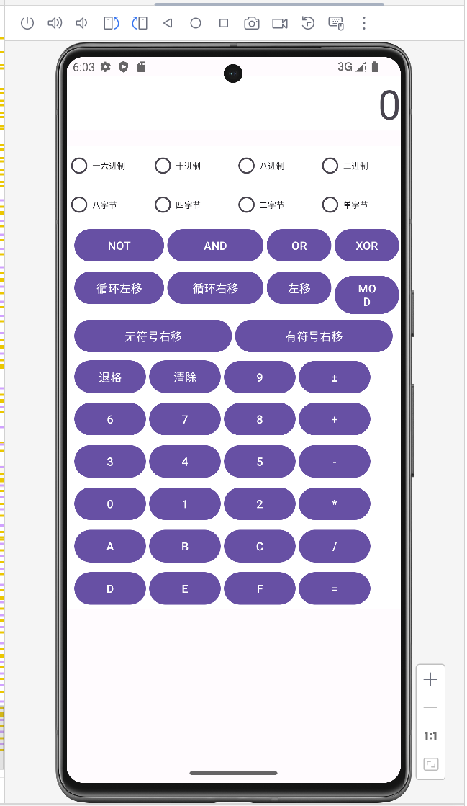
实验结果的处理阶段 | 实验结果的分析与总结 | 在我们的技术实验中，我们致力于设计三种不同类型的计算器界面：简单计算器、科学计算器和程序计算器。我们深入研究了Android应用开发中的UI设计和布局技术，以确保我们能够利用适当的布局方式创建具有各种功能的计算器界面。  简单计算器界面设计  简单计算器的界面设计相对直观简洁，主要包含一个显示屏和数字按钮、运算符按钮。我们选择了线性布局，使得界面布局清晰明了。通过GridLayout或TableLayout，我们能够轻松地将按钮排列成网格状，提高了用户的使用便捷性。  科学计算器界面设计  科学计算器的界面设计更为复杂，因为需要包含更多的科学计算功能，如三角函数、对数函数等。为了容纳更多的按钮和功能，我们采用了约束布局，并结合ScrollView来实现界面的滚动。这样设计使得用户在不同屏幕尺寸下都能够方便地使用计算器。  程序计算器界面设计  程序计算器的界面设计最为复杂，因为除了基本的计算功能外，还需要支持程序控制结构，如条件语句、循环等。我们选择了约束布局来设计界面，以便容纳更多的按钮和输入框，并支持用户输入和编辑复杂的表达式。  挑战与解决方案  在实验过程中，我们面临一些挑战，例如布局调整和按钮设计。为了解决这些问题，我们仔细研究了Android官方文档和相关教程，并通过尝试和调试来找到最佳的解决方案。  用户体验评估  通过对每种计算器界面的用户体验评估，我们发现简单计算器界面的操作最为直观，科学计算器界面的功能最为丰富，程序计算器界面的灵活性最高。用户可以根据自己的需求选择合适的计算器类型。  未来改进与扩展建议  为了进一步提升计算器界面的用户体验，我们可以考虑添加更多的主题样式和动画效果，以及优化布局和按钮设计。此外，还可以扩展计算器的功能，如添加单位转换、历史记录等功能，以满足不同用户的需求。  通过这次实验，我们不仅学会了如何设计不同类型的计算器界面，还提升了自己的UI设计和布局技术。这将为我们未来的Android应用开发打下坚实的基础，使我们能够设计出更加美观、实用的应用程序。

